认证审核报告审批页
项目编号 | 0062-2020-Q-2022
受审核方名称 | 南京德科电力科技有限公司
注册地址 | 南京市玄武区玄武大道108号徐庄高新区二期聚慧园5号楼
经营地址 | 南京市玄武区玄武大道108号徐庄高新区二期聚慧园5号楼
审核类型 | Q：监督第2次
认证范围 | Q:环境及电力电子传感器监测设备、通讯及电力自动化仪器仪表设备、智能安防节能设备的一体化软硬件研发、销售及技术服务
服务认证等级（适用时） | □十星级□九星级 □八星级 □七星级 □六星级  □五星级 □四星级 □三星级 □达标级
评审人员签字 | 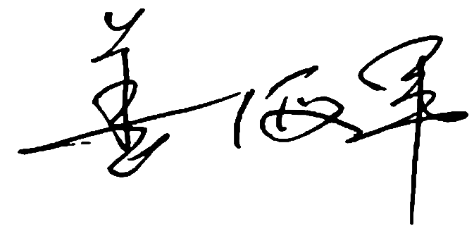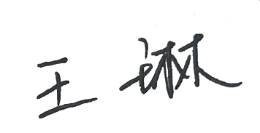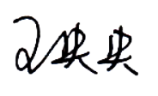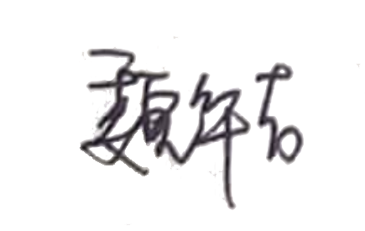
认证决定结论 | ■案卷符合要求，可以认证注册/保持  □案卷不符合要求，不可以认证注册/保持
认证决定人员签字 |  | 日期 | 2022-4-15
机构总经理审批意见 | ■认证流程符合要求，可以认证注册/保持  □认证流程不符合要求，不可以认证注册/保持
总经理签字 | 

